Data..........................2026r

ZAMAWIAJĄCY DOSTAWCA

Zakład Usługowo Produkcyjny Lasów Państwowych
91-073 Łódź, ul. Legionów 113
tel. 42-632 23 62
e-mail: zup@lodz.lasy.gov.pl

Proszę o podanie adresu e-mail, w celu przesyłania faktur w formie elektronicznej …………………………………………………………………………………..…………………
Osoba do kontaktu w sprawie realizacji zamówienia (tel. / e-mail)
…………………………………………………………………………………..…………………
DRUK ZAMÓWIENIA NA MOBILNY KOMPUTER
UNITECH EA660
REJESTRATOR LEŚNICZEGO

Oferta aktualna na zamówienia złożone w okresie od 30.05.2026r. do odwołania
Nazwa | Cena sprzedaży netto zł. dla LP | Ilość zamówiona
Mobilny komputer dotykowy Unitech EA660 rejestrator leśniczego  https://www.rejestratory.info/produkt/unitech-ea660  - System Android v.13 – upgrade do v.16  - Pamięć RAM 6 GB, Flash 128 GB  - Procesor 2.4 GHz ośmiordzeniowy  - Dodatkowa karta pamięci micro SD 64 GB  - Bluetooth 5.0  - Moduł GSM/GPRS, moduł GPS  - Dual SIM  - Skaner 1D i 2D  - Wyświetlacz 6.0”  - Ładowarka sieciowa i ładowarka samochodowa  - Akumulator 5000 mAh  Dostawa, serwis gwarancyjny i pogwarancyjny firma TAKMA | 2.440,00 | 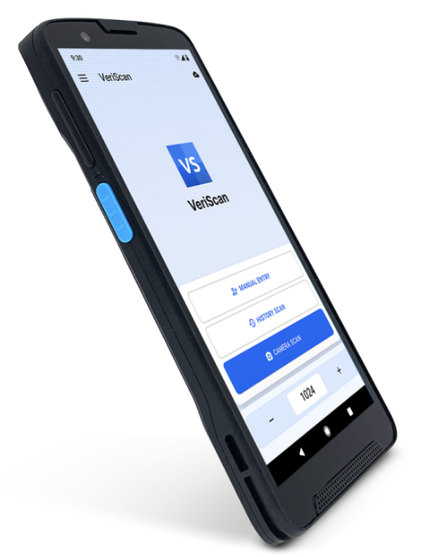  ……….sztuk
Kontrakt serwisowy producenta (3 letni) | 676,50
Pasek na rękę | 100,10
Rysik do ekranu | 75,90
Folia lub szkło ochronne na ekran | 74,80
Stacja dokująca z portem USB + zasilacz +kabel USB | 195,80
Stacja dokująca z portem Ethernet + zasilacz | 478,50
Akumulator | 246,40
Ładowarka sieciowa | 119,90
Ładowarka samochodowa | 123,20
Nakładka na obudowę zabezpieczająca przed uszkodzeniem | 203,50

Do powyższych cen należy doliczyć podatek VAT 23 %

Warunki realizacji:
Termin realizacji: do uzgodnienia.
Płatność: Przelew 14 dni.

…………………………….
(Podpis zamawiającego)

